

**МІНІСТЕРСТВО ОСВІТИ І НАУКИ УКРАЇНИ ННК «ІПСА» НТУУ «КПІ ІМ. ІГОРЯ СІКОРСЬКОГО» КАФЕДРА ММСА**

**ЗВІТ**

**про виконання лабораторної роботи №3**

**з дисципліни «ВЕБ-програмування»**

**Команда № 4**

**Виконали:**

**Студенти ІІІ курсу**

**Групи КА-84**

**Бабіч К. О.**

**Бондаренко Ю. Г.**

**Забельський В.В.**

**Захаров О.В.**

**Карпішенко А.В.**

**Тагільцев Д.І.**

**Шиповалова М.В.**

**Київ 2021**

1. **Головна сторінка (Відповідальний Тагільцев Д.І.)**

При нажатии на кнопку “Связаться с нами” выплывает модальное окно.

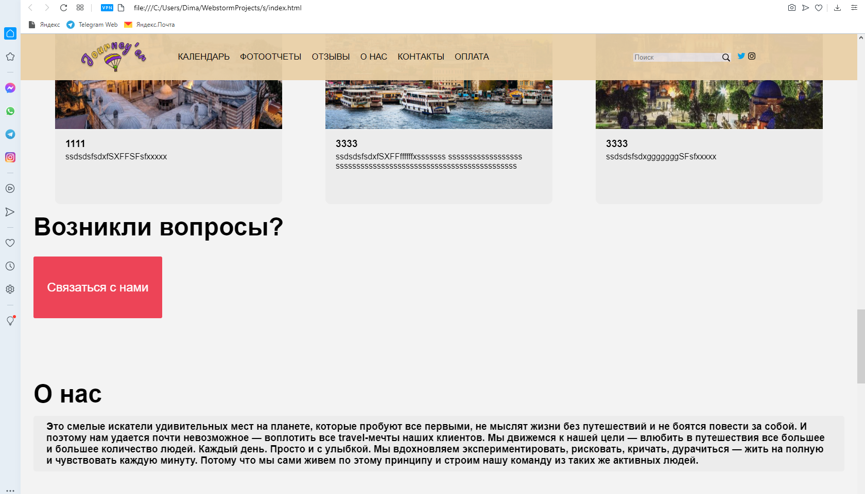

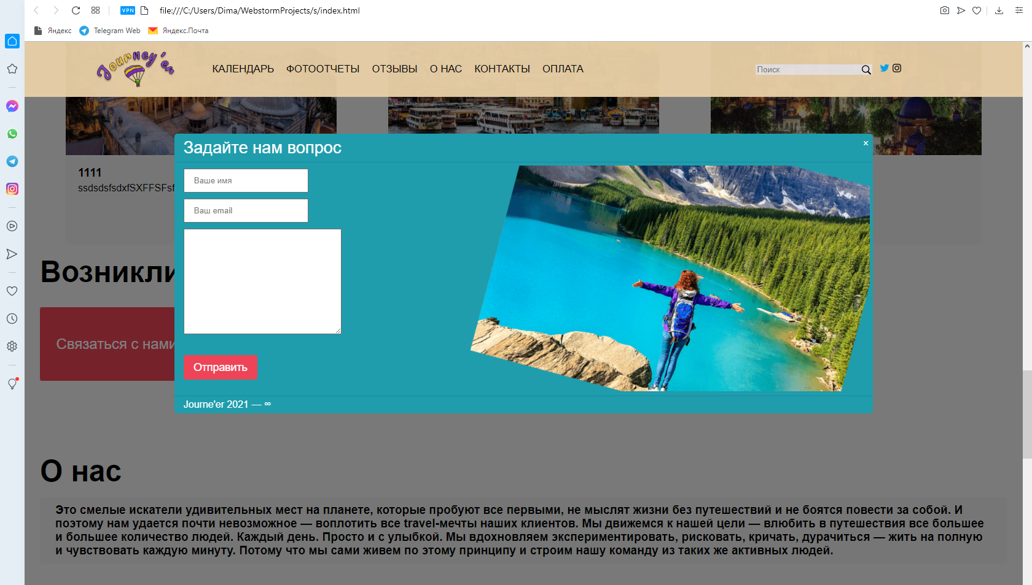

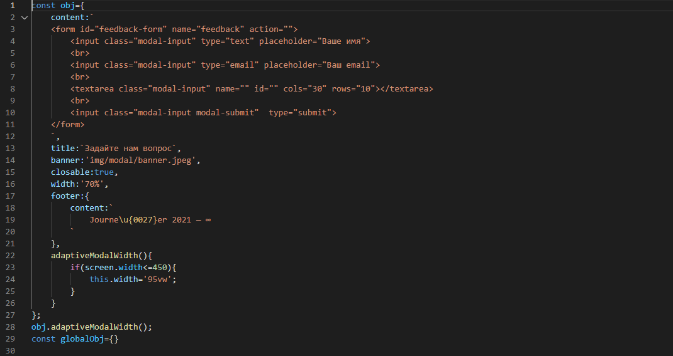

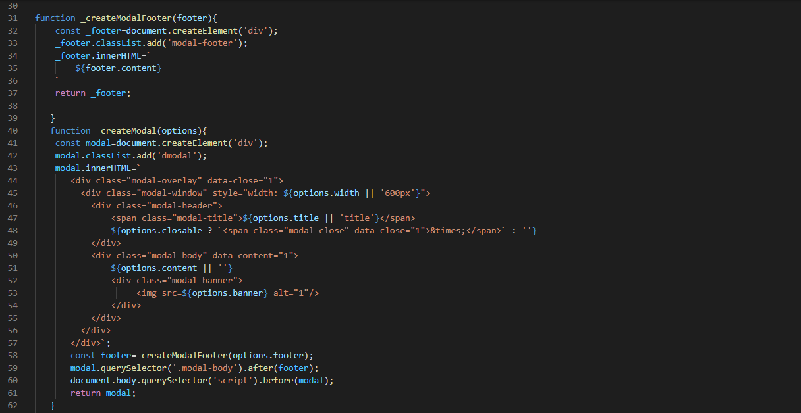

1. **Додаткова сторінка Перу (Відповідальна Бондаренко Ю.Г.)**

**Перу (css)**

**Перу (js)**

**Валідація форм**

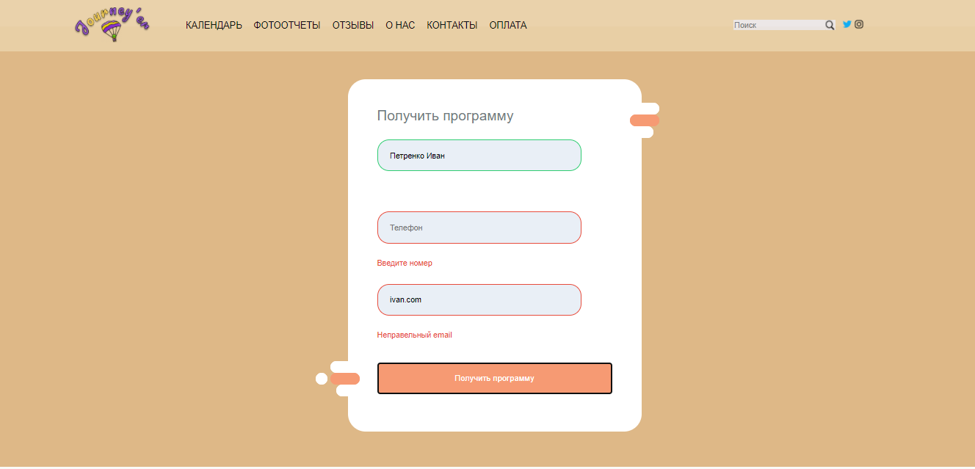

**form1.js**

const form = document.getElementById('form');

const username = document.getElementById('username');

const email = document.getElementById('email');

const phone = document.getElementById('phone');

form.addEventListener('submit', e => {

e.preventDefault();

checkInputs();

});

function checkInputs() {

// trim to remove the whitespaces

const usernameValue = username.value.trim();

const emailValue = email.value.trim();

const phoneValue = phone.value.trim();

if(usernameValue === '') {

setErrorFor(username, 'Введите имя');

} else {

setSuccessFor(username);

}

if(emailValue === '') {

setErrorFor(email, 'Введите email');

} else if (!isEmail(emailValue)) {

setErrorFor(email, 'Неправельный email');

} else {

setSuccessFor(email);

}

if(phoneValue === '') {

setErrorFor(phone, 'Введите номер');

} else if (!isPhone(phoneValue)) {

setErrorFor(phone, 'Неправельный номер');

} else {

setSuccessFor(phone);

}

}

function setErrorFor(input, message) {

const formControl = input.parentElement;

const small = formControl.querySelector('small');

formControl.className = 'form-control error';

small.innerText = message;

}

function setSuccessFor(input) {

const formControl = input.parentElement;

formControl.className = 'form-control success';

}

function isEmail(email) {

return /^(([^<>()\[\]\\.,;:\s@"]+(\.[^<>()\[\]\\.,;:\s@"]+)*)|(".+"))@((\[[0-9]{1,3}\.[0-9]{1,3}\.[0-9]{1,3}\.[0-9]{1,3}])|(([a-zA-Z\-0-9]+\.)+[a-zA-Z]{2,}))$/.test(email);

}

function isPhone(phone) {

return /^(\s*)?(\+)?([- _():=+]?\d[- _():=+]?){10,14}(\s*)?$/.test(phone);

}

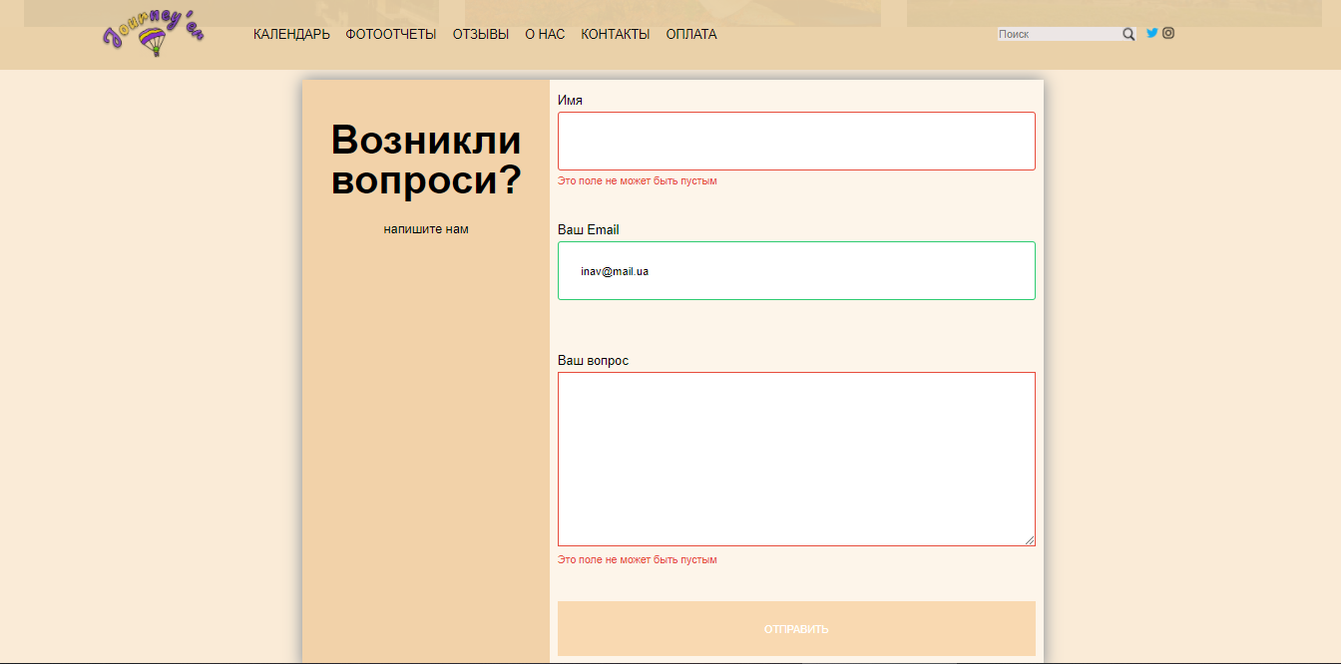

**form2.js**

const form2 = document.getElementById('question_data');

const username2 = document.getElementById('question_name');

const email2 = document.getElementById('question_email');

const question = document.getElementById('question');

form2.addEventListener('submit', e => {

e.preventDefault();

checkInputs2();

});

function checkInputs2() {

// trim to remove the whitespaces

const username2Value = username2.value.trim();

const email2Value = email2.value.trim();

const questionValue = question.value.trim();

if(username2Value === '') {

setErrorFor2(username2, 'Это поле не может быть пустым');

} else {

setSuccessFor2(username2);

}

if(email2Value === '') {

setErrorFor2(email2, 'Это поле не может быть пустым');

} else if (!isEmail(email2Value)) {

setErrorFor2(email2, 'Неправельный email');

} else {

setSuccessFor2(email2);

}

if(questionValue === '') {

setErrorFor2(question, 'Это поле не может быть пустым');

} else {

setSuccessFor2(question);

}

}

function setErrorFor2(input, message) {

const formControl2 = input.parentElement;

const small = formControl2.querySelector('small');

formControl2.className = 'form-control2 error';

small.innerText = message;

}

function setSuccessFor2(input) {

const formControl2 = input.parentElement;

formControl2.className = 'form-control2 success';

}

function isEmail(email) {

return /^(([^<>()\[\]\\.,;:\s@"]+(\.[^<>()\[\]\\.,;:\s@"]+)*)|(".+"))@((\[[0-9]{1,3}\.[0-9]{1,3}\.[0-9]{1,3}\.[0-9]{1,3}])|(([a-zA-Z\-0-9]+\.)+[a-zA-Z]{2,}))$/.test(email);

}

**Приховати текст**

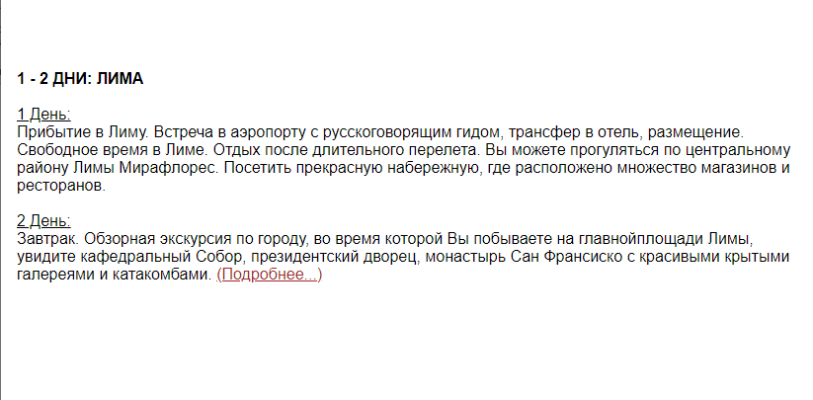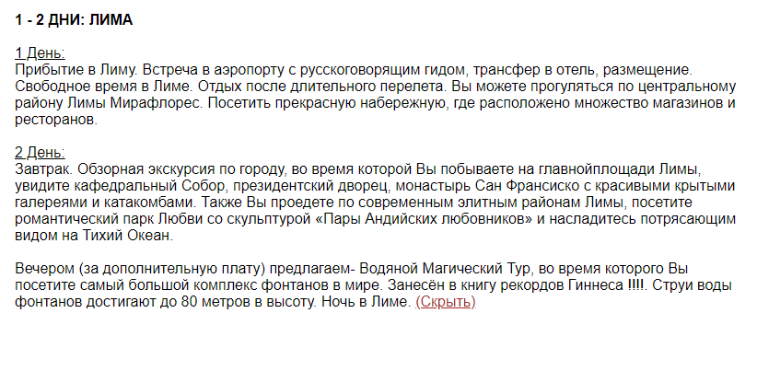

**read_more.js**

function myFunction() {

var dots = document.getElementById("dots");

var moreText = document.getElementById("more");

var btnText = document.getElementById("myBtn");

if (dots.style.display === "none") {

dots.style.display = "inline";

btnText.innerHTML = "(Подробнее...)";

moreText.style.display = "none";

} else {

dots.style.display = "none";

btnText.innerHTML = "(Скрыть)";

moreText.style.display = "inline";

}

}

function myFunction1() {

var dots = document.getElementById("dots1");

var moreText = document.getElementById("more1");

var btnText = document.getElementById("myBtn1");

if (dots.style.display === "none") {

dots.style.display = "inline";

btnText.innerHTML = "(Подробнее...)";

moreText.style.display = "none";

} else {

dots.style.display = "none";

btnText.innerHTML = "(Скрыть)";

moreText.style.display = "inline";

}

}

function myFunction2() {

var dots = document.getElementById("dots2");

var moreText = document.getElementById("more2");

var btnText = document.getElementById("myBtn2");

if (dots.style.display === "none") {

dots.style.display = "inline";

btnText.innerHTML = "(Подробнее...)";

moreText.style.display = "none";

} else {

dots.style.display = "none";

btnText.innerHTML = "(Скрыть)";

moreText.style.display = "inline";

}

}

**Слайдер**

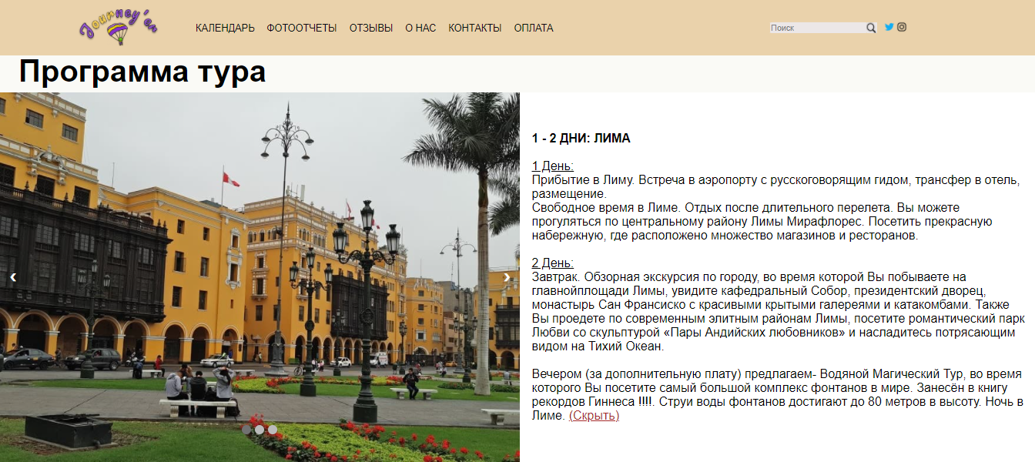

**slider.js**

/* slider 1*/

var slideIndex = 1;

showSlides(slideIndex);

function plusSlides(n) {

showSlides(slideIndex += n);

}

function currentSlide(n) {

showSlides(slideIndex = n);

}

function showSlides(n) {

var i;

var slides = document.getElementsByClassName("mySlides");

var dots = document.getElementsByClassName("dot");

if (n > slides.length) {slideIndex = 1}

if (n < 1) {slideIndex = slides.length}

for (i = 0; i < slides.length; i++) {

slides[i].style.display = "none";

}

for (i = 0; i < dots.length; i++) {

dots[i].className = dots[i].className.replace(" active", "");

}

slides[slideIndex-1].style.display = "block";

dots[slideIndex-1].className += " active";

}

**Модальне вікно**

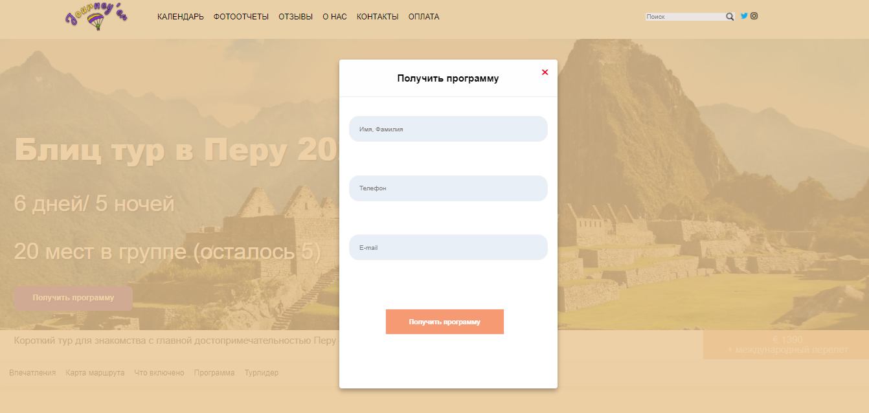

**modal.js**

$('.openmodal').click(function (e) {

e.preventDefault();

$('.modal').addClass('opened');

});

$('.closemodal').click(function (e) {

e.preventDefault();

$('.modal').removeClass('opened');

});

1. **Додаткова сторінка Стамбул (Відповідальний Забельський В.В.)**

При натисненні на кнопку зкриває та знову показує дані

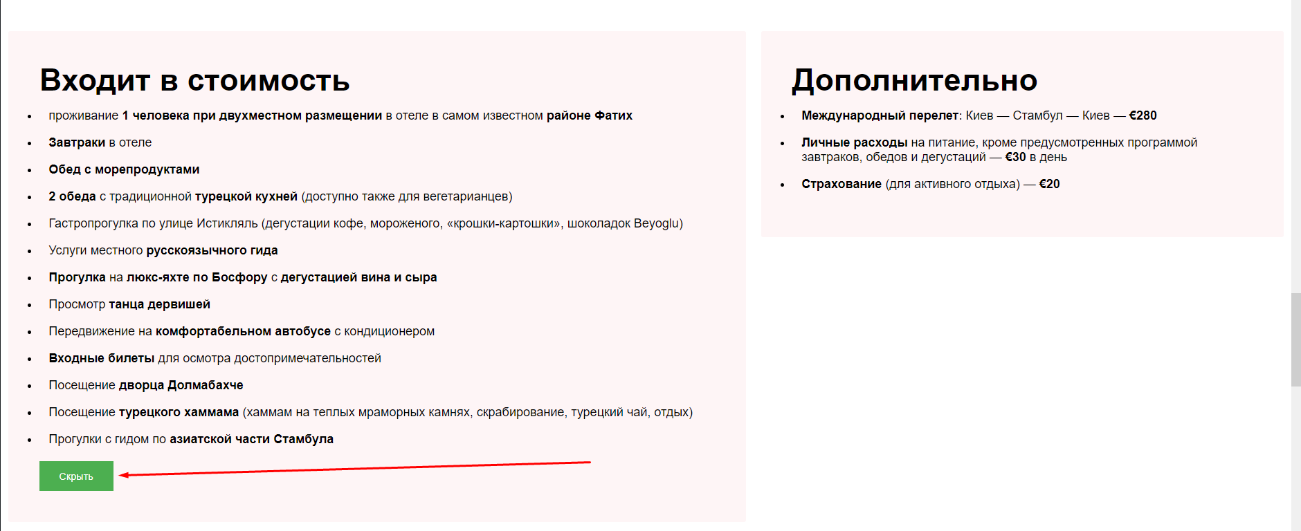

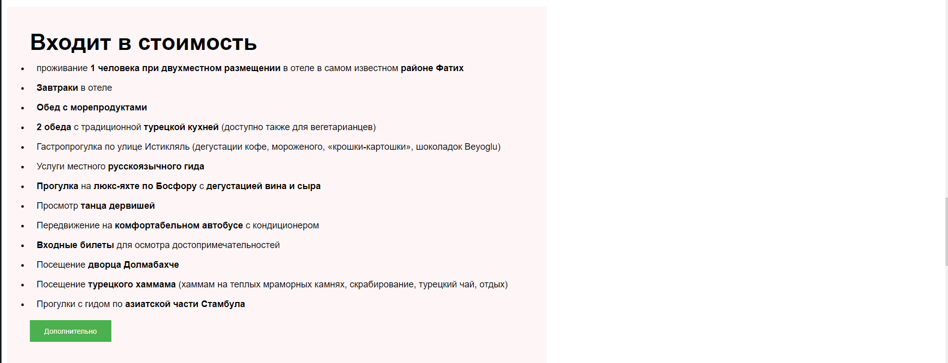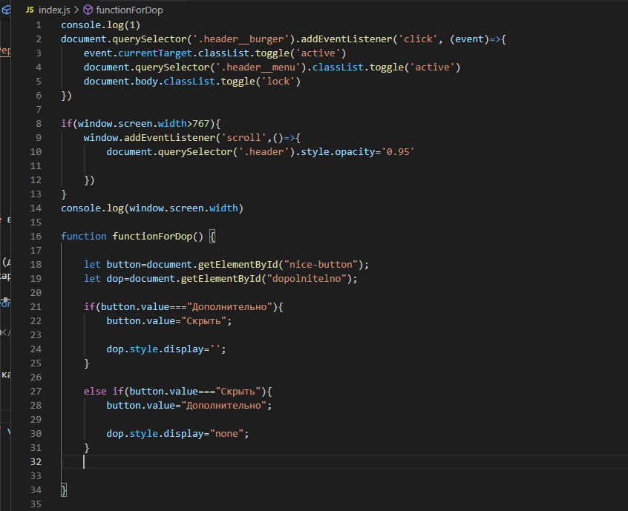**Висновки**

Навчилися працювати з мовою програмування js, елементами DOM і так далі